Nama : Atthariq Haykal Putera

NPM : 15210005

Prodi : Teknik Informatika

Matkul : Expert System

* 1

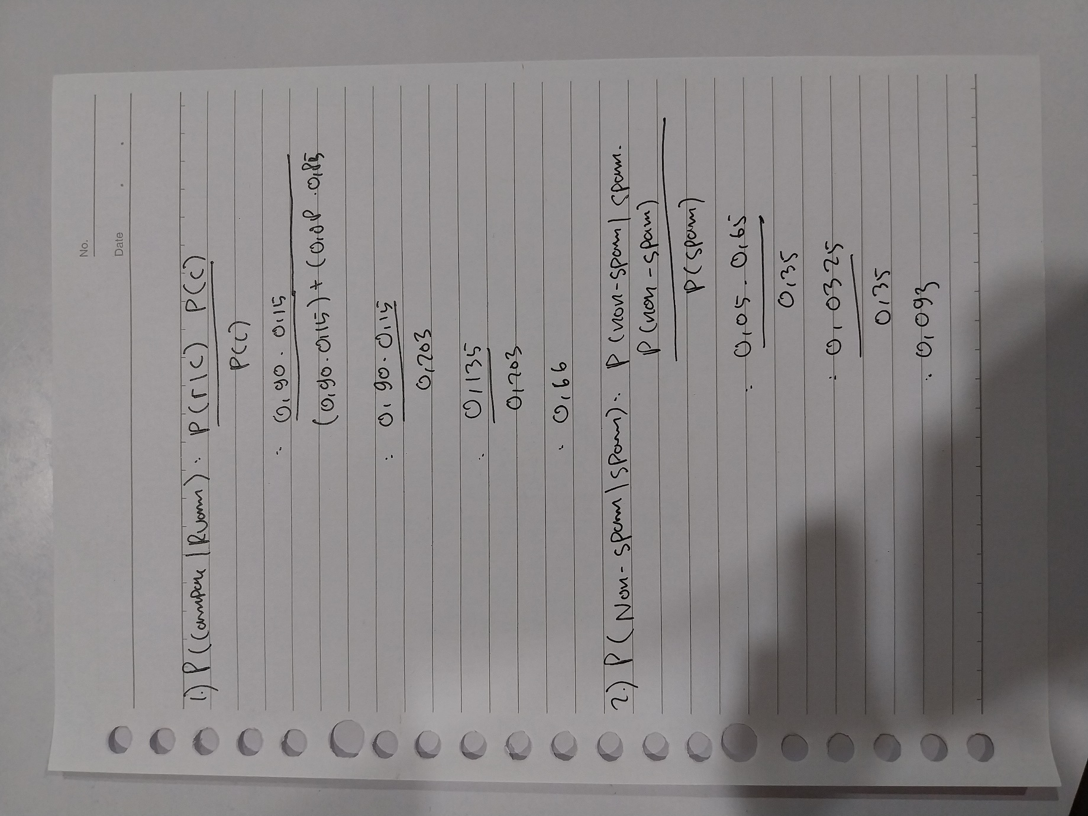

* 2



* 3

